Консультация психолога
"Успешная адаптация малыша в детском саду"
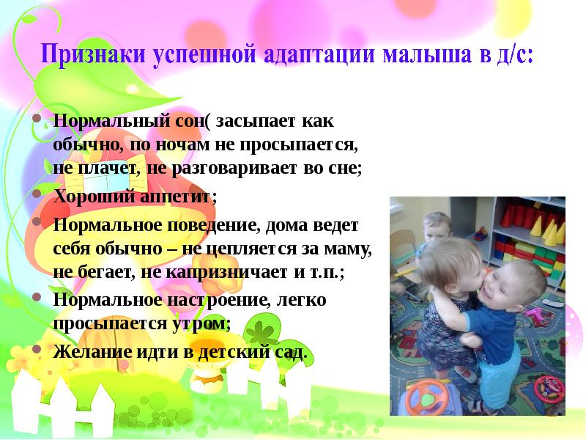

Помните, успешная адаптация Вашего ребенка, зависит не только от воспитателя и тем более не от ребенка. Протекание процесса адаптации зависит во многом от родителей. Не зря в шутку говорят: «Пошла вторая неделя адаптации – мама уже не плачет». Наберитесь терпения и помогите своему малышу пройти этот важный этап его жизни.

Советы психолога МБДОУ «Детский сад № 17 «Незнайка» Педагог-психолог Мельникова О.П.

